
О внесении изменения в постановление акимата от 20 мая 2016 года № 240 "Об утверждении регламента государственной услуги "Согласование эскиза (эскизного проекта)"
Утративший силу
Постановление акимата Костанайской области от 30 ноября 2017 года № 606. Зарегистрировано Департаментом юстиции Костанайской области 21 декабря 2017 года № 7408. Утратило силу постановлением акимата Костанайской области от 13 января 2020 года № 11
Сноска. Утратило силу постановлением акимата Костанайской области от 13.01.2020 № 11 (вводится в действие по истечении десяти календарных дней после дня его первого официального опубликования).
В соответствии со статьей 16 Закона Республики Казахстан от 15 апреля 2013 года "О государственных услугах" акимат Костанайской области ПОСТАНОВЛЯЕТ:
1. Внести в постановление акимата Костанайской области от 20 мая 2016 года № 240 "Об утверждении регламента государственной услуги "Согласование эскиза (эскизного проекта)" (зарегистрировано в Реестре государственной регистрации нормативных правовых актов под № 6432, опубликовано 10 июня 2016 года в информационно-правовой системе "Әділет") следующее изменение:

регламент государственной услуги "Согласование эскиза (эскизного проекта)", утвержденный указанным постановлением, изложить в новой редакции согласно приложению к настоящему постановлению.
2. Контроль за исполнением настоящего постановления возложить на курирующего заместителя акима Костанайской области.
3. Настоящее постановление вводится в действие по истечении десяти календарных дней после дня его первого официального опубликования.
Аким области | А. Мухамбетов
Приложение
к постановлению акимата
от 30 ноября 2017 года
№ 606
Утвержден
постановлением акимата
от 20 мая 2016 года
№ 240
Регламент государственной услуги "Согласование эскиза (эскизного проекта)"
1. Общие положения
1. Государственная услуга "Согласование эскиза (эскизного проекта)" (далее – государственная услуга) оказывается местными исполнительными органами районов и городов областного значения (далее – услугодатель).
Прием документов и выдача результата оказания государственной услуги осуществляется через Департамент "Центр обслуживания населения" - филиал некоммерческого акционерного общества "Государственная корпорация "Правительство для граждан" по Костанайской области (далее – Государственная корпорация).
2. Форма оказания государственной услуги: бумажная.
3. Результат оказания государственной услуги согласование эскиза (эскизного проекта), либо мотивированный ответ об отказе в предоставлении государственной услуги в случаях и по основаниям, предусмотренным пунктом 10 стандарта государственной услуги "Согласование эскиза (эскизного проекта)", утвержденного приказом исполняющего обязанности Министра национальной экономики Республики Казахстан от 17 марта 2016 года № 137 "Об утверждении стандарта государственной услуги "Согласование эскиза (эскизного проекта)" (далее – Стандарт) (зарегистрирован в Реестре государственной регистрации нормативных правовых актов под № 13610).
Форма предоставления результата оказания государственной услуги: бумажная.
2. Описание порядка действий структурных подразделений (работников) услугодателя в процессе оказания государственной услуги
4. Прием пакета документов и выдача результата оказания государственной услуги через структурные подразделения (работников) услугодателя не осуществляются.
3. Описание порядка взаимодействия структурных подразделений (работников) услугодателя в процессе оказания государственной услуги
5. Прием пакета документов и выдача результата оказания государственной услуги через структурные подразделения (работников) услугодателя не осуществляются.
4. Описание порядка взаимодействия с Государственной корпорацией "Правительство для граждан" и (или) иными услугодателями, а также порядка использования информационных систем в процессе оказания государственной услуги
6. Описание порядка обращения в Государственную корпорацию и (или) к иным услугодателям, длительность обработки запроса услугополучателя:
1) услугополучатель для получения государственной услуги обращается в Государственную корпорацию;
2) работник Государственной корпорации проверяет правильность заполнения заявления и полноту пакета документов, представленного услугополучателем, на соответствие пункту 9 Стандарта, 15 (пятнадцать) минут.
В случае представления услугополучателем неполного пакета документов работник Государственной корпорации отказывает в приеме заявления и выдает расписку по форме согласно приложению 2 к Стандарту.
При соблюдении правильности и полноты заполнения заявления и представления полного пакета документов, работник Государственной корпорации получает согласие услугополучателя на использование сведений, составляющих охраняемую законом тайну, содержащихся в информационных системах, при оказании государственной услуги, если иное не предусмотрено законами Республики Казахстан и выдает услугополучателю расписку о приеме соответствующих документов, 5 (пять) минут;
3) работник Государственной корпорации подготавливает пакет документов и направляет его услугодателю через курьерскую или иную уполномоченную на это связь, 1 (один) рабочий день;
4) услугодатель подготавливает и направляет результат оказания государственной услуги в Государственную корпорацию:
срок рассмотрения заявления и согласования эскиза (эскизного проекта) технически и (или) технологически несложных объектов – 9 (девять) рабочих дней;
срок рассмотрения заявления и согласования эскиза (эскизного проекта) технически и (или) технологически сложных объектов – 14 (четырнадцать) рабочих дней;
срок рассмотрения заявления и согласования эскиза (эскизного проекта) при изменении внешнего облика (фасадов) существующего объекта – 14 (четырнадцать) рабочих дней;
мотивированный отказ – 4 (четыре) рабочих дня.
День приема документов не входит в срок оказания государственной услуги.
5) работник Государственной корпорации на основании расписки о приеме соответствующих пакетов документов, при предъявлении документа, удостоверяющего личность (либо уполномоченного представителя: юридического лица по документу, подтверждающему полномочия; физического лица по нотариально заверенной доверенности), выдает результат оказания государственной услуги услугополучателю, 20 (двадцать) минут.
Государственная корпорация обеспечивает хранение результата в течение одного месяца, после чего передает их услугодателю для дальнейшего хранения. При обращении услугополучателя по истечении одного месяца, по запросу Государственной корпорации услугодатель в течение одного рабочего дня направляет готовые документы в Государственную корпорацию для выдачи услугополучателю.
7. Государственная услуга через веб-портал "электронного правительства" не оказывается.
Подробное описание последовательности процедур (действий) в процессе оказания государственной услуги отражается в справочнике бизнес-процессов оказания государственной услуги согласно приложению к настоящему Регламенту.
Приложение
к Регламенту государственной
услуги "Согласование эскиза
(эскизного проекта)"
Справочник бизнес-процессов оказания государственной услуги "Согласование эскиза (эскизного проекта)"

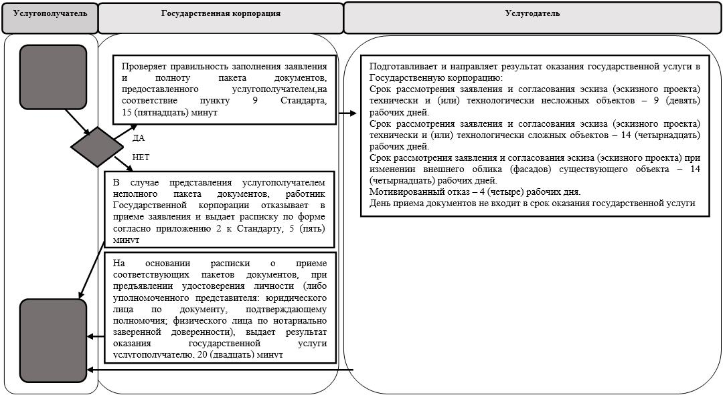

Условные обозначения

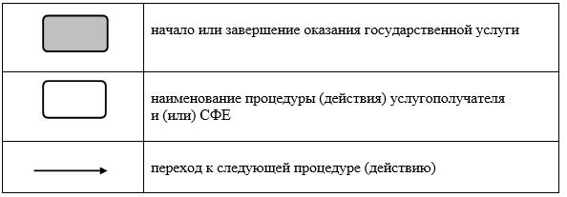

© 2012. РГП на ПХВ «Институт законодательства и правовой информации Республики Казахстан» Министерства юстиции Республики Казахстан

